Varování a tísňové informování obyvatelstva

Ochrana zdraví, života a majetku občanů je důležitým úkolem všech orgánů veřejné správy. Včasné a kvalifikované zahájení realizace ochranných opatření v případech ohrožení obyvatelstva může významným způsobem zamezit poškození zdraví, ztrátám na životech a materiálním škodám. Proto je důležité, aby směrem k ohroženému obyvatelstvu co nejdříve pronikly informace o hrozícím nebezpečí.

Na varování a tísňové informování obyvatelstva je kladena celá řada požadavků. Jedná se zejména o:
- včasnost vydání varovných a tísňových informací,
- rychlost šíření varovných a tísňových informací co největšímu počtu obyvatel v ohrožených lokalitách,
- spolehlivost, která je determinována zejména vlastnostmi a parametry technologií a zařízení, které jsou k daným účelům používány,
- věcnou a obsahovou správnost varovných a tísňových informací a
- srozumitelnost, která spočívá jednak v obsahové srozumitelnosti varovných a tísňových informací a dále v senzorické srozumitelnosti, založené na akustických a vizuálních (případně dalších senzorických) vlastnostech informací.

Jednotný systém varování a vyrozumění obyvatelstva České republiky

Varování a tísňové informování obyvatelstva je v České republice zabezpečováno jednotným systémem varování a vyrozumění (JSVV), který ve smyslu zákona číslo 239/2000 Sb. zajišťuje a provozuje Ministerstvo vnitra a jehož úkoly plní generální ředitelství HZS České republiky. JSVV je technicky, provozně a organizačně zabezpečen vyrozumívacími centry, telekomunikačními sítěmi a koncovými prvky varování a koncovými prvky měření.

Soustava vyrozumívacích center

Vyrozumívací centra jsou součástí operačních a informačních středisek Hasičského záchranného systému ČR. Na nich jsou umístěny a provozovány technologie a systémy pro řízení požární ochrany, řešení mimořádných událostí v kraji a pro zajištění vyrozumění, varování a tísňového informování obyvatelstva. Vyrozumívací centra jsou zřízená i u právnických osob nebo podnikajících fyzických osob. Jsou organizována ve třech úrovních:
- Vyrozumívací centrum I. úrovně je umístěno na Operačním a informačním středisku generálního ředitelství Hasičského záchranného sboru České republiky. Toto vyrozumívací centrum má celostátní působnost.
- Vyrozumívací centra II. úrovně jsou umístěna na operačních střediscích krajských ředitelství Hasičského záchranného sboru krajů a mají celokrajskou působnost.
- Vyrozumívací centra III. úrovně jsou umístěna a provozována u dalších uživatelů jednotného systému varování a vyrozumění. Jako příklad je možno uvést jaderné elektrárny Dukovany a Temelín.
Telekomunikační sítě JSVV

Telekomunikačními sítěmi JSVV jsou linkové a rádiové sítě zabezpečující přenos informací mezi vyrozumívacími centry a přenos povelů pro aktivaci koncových prvků varování. Aktivace koncových prvků varování je z vyrozumívacích center realizována rádiovými sítěmi. Jejich cestou je realizován i přenos diagnostických dat od koncových prvků varování a dat od koncových prvků měření zpět na vyrozumívací centra.

Rádiová část JSVV je členěna do krajských subsystémů. Ty se skládají ze základnových stanic, které zabezpečují pokrytí území jednotlivých krajů rádiovým signálem, přijímači pro ovládání koncových prvků varování a pagery pro vyrozumění osob. Území České republiky je rozděleno na 14 krajů.

Ovládání koncových prvků je řešeno jednosměrným systémem. Jedna ze základnových stanic rádiové sítě krajského subsystému JSVV plní funkci hlavní základnové stanice (master). Je umístěna na řídícím pracovišti subsystému na Operačním středisku HZS kraje. Zde se vytváří aktivační příkaz, který je postupně předáván následující základnové stanici. Aktivační příkaz obíhá stanice v síti v tzv. tokenu. Ostatní základnové stanice jsou podřízené (slave).
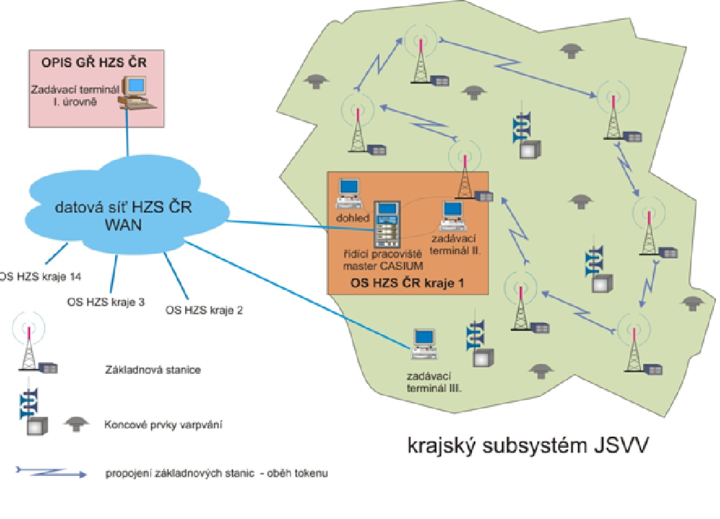

Výstavba rádiové infrastruktury JSVV byla zahájena v polovině devadesátých let minulého století. Signálem s úrovní dostatečnou pro ovládání koncových prvků varování je pokryto 95 % území s tím, že jednotlivé lokality jsou redundantně pokryty signálem minimálně dvou základnových stanic. Nepokryta jsou pouze neobydlená území.

Koncové prvky varování – sirény

Koncové prvky varování JSVV jsou prostředky, kterými je realizováno vlastní varování a informování obyvatelstva. Díky svým akustickým vlastnostem jsou schopny varovat ohrožené obyvatelstvo na poměrně velkém území a díky trvalé pohotovosti jsou rychle k dispozici. Bez ohledu na denní dobu jsou schopny upoutat pozornost obyvatel na ohroženém území.

Jsou používány následující kategorie koncových prvků varování:
- elektromechanické rotační sirény (RS),
- elektronické sirény (ES) a
- místní informační systémy s vlastnostmi elektronických sirén (MIS).

Elektronické sirény a místní informační systémy s vlastnostmi elektronických sirén jsou často uváděny pod společným názvem „elektronické koncové prvky varování“ (EKPV).
EKPV jsou nezávislé na elektrorozvodné síti a jsou schopny doplnit varovný signál tísňovými informacemi, což umožňuje zahájení komunikace orgánů krizového řízení s obyvatelstvem v ohrožení při řízení ochranných opatření.

Elektromechanické rotační sirény

Elektromechanické rotační sirény (RS) jsou principiálně zastaralou kategorii koncových prvků varování JSVV. Přesto tvoří stále bezmála největší počet koncových prvků varování v JSVV.
Hlavními nedostatky rotačních sirén je přímá závislost na elektrorozvodné síti a nemožnost předávat tísňové informace. Proto nenaplňují současné požadavky na varování a tísňové informování obyvatelstva a jsou postupně nahrazovány principiálně moderními elektronickými koncovými prvky varování.

Elektronické sirény

Elektronické sirény (ES) jsou moderním prostředkem varování s vysokými užitnými vlastnostmi. Záměrem je nahradit jimi rotační sirény zejména v lokalitách ohrožených více druhy nebezpečí (např. povodněmi a havárií chemického provozu). Elektronické sirény jsou schopny nejen vyhlásit akustický varovný signál, ale reprodukovat i verbální informace. Ty mohou být uloženy v paměti sirény, přijímány VKV-FM rozhlasovým přijímačem, předávány z externích zdrojů audiomodulace nebo sdělovány prostřednictvím vestavěného mikrofonu. Významnou předností těchto koncových prvků je i jejich nezávislost na elektrorozvodné síti. Vestavěné akumulátory musí zajistit provoz elektronické sirény po dobu 72 hodin bez dodávky energie z elektrorozvodné sítě.

Daní za velký akustický výkon elektronických sirén je nízká srozumitelnost verbálních informací ve větší vzdálenosti od zdroje v důsledku odrazů od zástavby a dalšími degradacemi akustického signálu při jeho šíření nehomogenním prostředím.

Shrnutí

Včasné a správné předání varovných a tísňových informací chrání životy, zdraví a majetek občanů a další významné hodnoty. V současnosti je za základní a hlavní způsob varování obyvatelstva považováno vyhlášení varovného signálu. Bezodkladně po něm následují tísňové informace. Klíčové místo v procesu varování a tísňového informování obyvatelstva má jednotný systém varování a vyrozumění a jeho koncové prvky varování.

Technická infrastruktura jednotného systému varování a vyrozumění prokázala spolehlivou a bezpečnou funkčnost i splnění požadavků na ní kladených např. při povodních. Poruchovost systému nepřesahuje 1 %. Všechny základní subsystémy technické infrastruktury jsou průběžně modernizovány a zdokonalovány.

Praha 13. června 2018
Zdroj: MV-Generální ředitelství HZS ČR

Zákon číslo 239/2000 Sb. ze dne 28. června 2000 o integrovaném záchranném systému a o změně některých zákonů, § 7

